**LISEZ-MOI**

**Remplacer le titre ci bas par le titre approprié à votre document.**

**Ne supprimer aucun commentaire ni aucun titre dans ce document. Lire les commentaires pour savoir à chaque endroit ce qui est attendu de vous.**

1. **Ne modifier aucune mise en forme sans que cela vous soit demandé explicitement**

## Avant de rendre votre travail, assurez-vous d’avoir rempli la checklist de la section « Récapitulatif numéroté des objectifs à atteindre et check list vérification »

1. **Mettre dans le chapitre « liste de courriers et emails échangés » tous les emails qui ont défini ou modifié les termes de ce travail. Il s’agit de copier/coller le contenu de chaque email avec son entête.**
2. **Si le travail prend plusieurs jours, mettre à jour chaque jour où vous y avez travaillé la checklist de progression qui est dans le résumé. Si c’est un seul jour, ou une durée de moins de 4h, remplir au moins les valeurs des lignes 20 à 25 de la checklist de progression**
3. **Vous pouvez ajouter des chapitres, mais vous ne devez pas en supprimer**

## Ne faire aucune recherche Internet sans avoir lu les commentaires de la section « Rapport des recherches sur internet », que vous devrez respecter pour toute recherche Internet dans le cadre de ce travail.

1. **Mettre dans le chapitre « définition du problème », section « expression de besoins » l’énoncé du problème qui vous a été donné à résoudre, tel quel (copier/coller)**

**Résolution d'équations différentielles par différences finies**

|  |  |
| --- | --- |
| **Projet\*** | **Résolution d'équations différentielles par différences finies** |
| **Objet** | **Application de la discretisation des differences finies par l’approximation des valeurs** |
| **Date\*** | **26/03/2025** |
| **Auteur* (numero groupe et nom chef)** | **Groupe 12 : DONFACK PASCAL** |
| **N° de version** | **1.0** |
| **Procédure(s) et norme (s) utilisée(s)** | **Application de la methode scrum argile dans la reaction de notre solution a l’aide du langage de programmation Python** |

**Membres du groupe**

**DONFACK PASCAL ARTHUR MONGOMERY 21P457**

**DJOUKOUO KALLA VANESSA 21p475**

**FEKE JIMMY WILSON 21P474**

**MBOLANG TIDANG HENRI JUVENAL 21P471**

**TEMGOUA FOBANKE EMMANUELLE GUETHE 21P436**

**TIWA TIOTSAP AYMAR 21P450**

**WESSIBASSIEBAH II MIKE GEORGIA 21P459**

**NOUTCHAT NJOUONANG AUDREY KARREL 21P451**

**Dernière mise à jour : 26/03/2025**

Historique du document

Validité du document

Le document est valide à sa date de publication pour la version électronique et d’impression pour la version papier.

Historique des révisions

**Date de cette révision: Date de la prochaine révision:**

|  |  |  |  |
| --- | --- | --- | --- |
| **date de révision** | **Date de dernière révision** | **Résumé des modifications** | **Changements apportés** |
| V1.0 |  | Date création du document |  |
| V5 | 18/11/2017 | Date dernière revision | Commentaires dans introduction et resumé |

Avis

Le document requiert les avis suivants:

|  |  |  |  |  |
| --- | --- | --- | --- | --- |
| **Nom** | **Signature** | **Fonction** | **Avis et Date d’avis** | **Version** |
|  |  |  | A |  |

Pour les avis : Approuvé (A), Vu (V), Réserves (R)

Distribution

Ce document a été distribué à :

|  |  |  |  |
| --- | --- | --- | --- |
| **Nom et prénom** | **Organisation et titre** | **Reçu le** | **Version** |
|  |  |  |  |

# Sommaire

4. Avant de rendre votre travail, assurez-vous d’avoir rempli la checklist de la section « Récapitulatif numéroté des objectifs à atteindre et check list vérification » 1

8. Ne faire aucune recherche Internet sans avoir lu les commentaires de la section « Rapport des recherches sur internet », que vous devrez respecter pour toute recherche Internet dans le cadre de ce travail. **Error! Bookmark not defined.**

1 Sommaire 6

2 Liste des figures et liste des tableaux 7

1 Résumé exécutif 8

1.1 Tableau des activités 8

1.2 Déclaration des objectifs et énoncé succinct du problème 8

1.3 Méthodes utilisées et répartition initiale du travail 8

1.4 Résultats atteints et principales connaissances acquises 8

1.5 liens jugés utiles vers sites, documents et pages 8

2 Introduction 12

3 Chapitre 1 : Définition du problème 14

3.1 Expression des besoins 14

4 Rapport sur le travail effectué 15

5 Rapport de sources documentaires 24

5.1 Rapport des recherches sur internet  24

6 Liste de courriers et emails échangés 25

7 Conclusion 26

8 [Un commentaire sur les auteurs] 27

9 [Appendice] 28

10 Bibliographie 29

11 Glossaire 30

12 Index 31

13 [Résumé et mots clés] 32

14 [Enfin une 4ème de couverture] 33

# Liste des figures et liste des tableaux

Figure 1:Comparaison des solutions pour u(x)=x3 19

Figure 2:Convergence pour u(x)=x3 20

Figure 3:Comparaison des solution pour u(x)=sin(pi*x) 20

Figure 4: Convergence pour u(x)=sin(pi*x) 21

Figure 5:Resultat de convergence 21

# Résumé exécutif

## Tableau des activités

|  |  |  |  |  |  |
| --- | --- | --- | --- | --- | --- |
| **Numéro** | **Nom membre** | **Rôle dans le groupe** | **Activités menées (décrire l’activité menée par le membre, en terme d’action et d’objet (dvt fonction x, test fonction y, analyse z, rapport w).** | **Temps total de travail mis en heures** | **Appréciation par le chef de groupe** |
| 1 | **DONFACK PASCAL** | Chef de groupe | Coordination des tâches et suivi de l'avancement du projet | 5 | Très satisfaisant |
| 2 | **TEMGOUA FOBANKE** | Scrum Master | Organisation des réunions de suivi et adaptation des tâches selon les besoins | 4 | Satisfaisant |
| 3 | **DJOUKOUO KALLA** | Testeur | Vérification et validation des résultats numériques obtenus pour Eq 01 et Eq 02 | 3 | Très satisfaisant |
| 4 | **FEKE JIMMY** | Développeur | Implémentation de la méthode des différences finies pour Eq 02 en Python | 4 | Satisfaisant |
| 5 | **MBOLANG TIDANG** | Analyste | Analyse de la stabilité et de la précision des méthodes utilisées | 3 | Satisfaisant |
| 6 | **TIWA TIOTSAP** | Rapporteur | Rédaction du rapport final expliquant la méthodologie et les résultats obtenus | 3 | Très satisfaisant |
| 7 | **WESSIBASSIEBAH II** | |  |  | | --- | --- | | Développeur |  | | Implémentation de la méthode des différences finies pour Eq 01 en Python | 4 | Satisfaisant |
| 7 | **NOUTCHAT AUDREY** | |  |  | | --- | --- | | Développeur |  | | |  |  |  | | --- | --- | --- | | Vérification et optimisation du code pour améliorer l'efficacité des calculs |  |  | | 3 | Satisfaisant |

Tableau des activités

Nb : le même membre peut venir plusieurs fois pour plusieurs rôles

## Déclaration des objectifs et énoncé succinct du problème

Ce projet vise à résoudre numériquement des équations différentielles en utilisant la méthode des différences finies sur un maillage uniforme. Les équations à résoudre sont :

* Eq 01 :
* Eq 02 :

## Méthodes utilisées et répartition initiale du travail

Nous avons utilisé la méthode des différences finies pour discrétiser les équations et obtenir un système d'équations linéaires résolu numériquement. La répartition des tâches suit la méthodologie Scrum Agile avec des rôles bien définis (développeurs, testeurs, analystes, rapporteurs, Scrum Master, etc.).

## Résultats atteints et principales connaissances acquises

* Développement et implémentation des algorithmes en Python
* Vérification et validation des résultats obtenus
* Analyse de la précision et de la stabilité des méthodes numériques utilisées
* Documentation et rédaction d'un rapport détaillé

## liens jugés utiles vers sites, documents et pages

|  |
| --- |
|  |
|  |
|  |
|  |

# Introduction

La méthode des différences finies est une technique numérique couramment utilisée pour résoudre des équations différentielles. Dans ce problème, nous allons appliquer cette méthode sur un maillage uniforme pour résoudre les équations différentielle suivante:

Eq 01

Eq 02

Cette équation 2 modélise plusieurs phénomènes physiques, notamment :

* **Problème de la corde vibrante** : u(x) représente le déplacement vertical de la corde, et  *f*(*x*) représente une force externe appliquée.
* **Problème de conduction thermique** : u(x) représente la température dans une barre métallique, et f(x) représente une source de chaleur.
* **Problème de diffusion** : u(x) représente la concentration d'une substance, et f(x) représente un terme de production ou de consommation.

Dans tous ces cas, la résolution de l'équation permet de prédire le comportement du système étudié.

**Objectifs du travail**

L'objectif de ce travail est de résoudre l'équation   [0,1][0,1] avec des conditions aux limites u(0)=u0 ​ et  *u*(1)=*u*1​, en utilisant la méthode des différences finies. Nous allons :

* Implémenter la méthode en Python.
* Valider le code en comparant la solution numérique à la solution exacte pour deux cas tests.
* Calculer l'erreur en norme  et déterminer l'ordre de convergence numérique.

Représenter graphiquement les solutions et les erreurs.

# Chapitre 1 : Définition du problème

**Code projet** : DF **code dossier** : Groupe_12_DF **code ticket** : 02

## Expression des besoins

Dans ce problème, nous allons appliquer cette méthode sur un maillage uniforme pour résoudre l'équation différentielle :

où :

* est la fonction inconnue à déterminer.
* est la dérivée première de u par rapport à *x*
* est une fonction donnée, appelée **terme source**.
* désigne la dérivée seconde de *u* par rapport à *x*.

avec les conditions aux limites :

u(0)=u0 et u(1)=u1.

Ces conditions permettent de garantir l'unicité de la solution et de stabiliser le schéma numérique appliqué.

**Objectifs du projet :**

* Développer un programme en Python pour implémenter la méthode des différences finies.
* Étudier la convergence et l'exactitude de la solution obtenue.
* Comparer les résultats obtenus avec des solutions analytiques lorsque disponibles.
* Analyser la sensibilité de la solution en fonction du pas de discrétisation.

**Contraintes et attentes :**

* Le programme doit être efficace et bien structuré.
* La solution doit être stable et précise.
* Le code doit être documenté et facilement modifiable.
* Une analyse approfondie des résultats doit être fournie, expliquant les écarts potentiels entre la solution numérique et la solution analytique.

**Outils et technologies utilisées :**

* **Python** pour l'implémentation numérique.
* **NumPy et SciPy** pour les calculs numériques et l'analyse des résultats.
* **Matplotlib** pour la visualisation graphique des solutions obtenues.
* **Jupyter Notebook** pour faciliter la documentation et l'expérimentation.

# Rapport sur le travail effectué

## Discretisation de l’equation

### Définition du maillage

Soit NN le nombre de points du maillage. Le pas h est donné par :

Les points du maillage sont alors :

### Approximation par différences finies

* **Pour *Eq***

La dérivée seconde u''(x) est approchée par :

En substituant cette approximation dans l'équation, nous obtenons :

* **Pour *Eq***

Avec N grand, h tend vers 0 et l’on peut ecrire le developpement limité suivant :

En realisant des combinaisons lineaires, l’on peut deduire l’expression des derivees avec une erreur de l’ordre de . On obtient donc les expressions suivantes :

### Construction du système linéaire

* **Pour l’equation :**

Le système linéaire s'écrit sous forme matricielle :

avec :

* A est une matrice tridiagonale de taille
* U est le vecteur des inconnues ,,…,
* B est le vecteur des termes sources ajustés pour les conditions aux limites.

La matrice AA est :

Le vecteur b est :

Avec

* **Pour l’equation :**

En posant où les represente les points discrets de l’intervalle notre equation devient

Sachant que sont connues, on obtient :

On en deduit l’equation matricielle suivante :

## Implémenter la méthode en Python.

* **Pour l’equation :**

La fonction Solve_equation Résout l'équation -u'' = f sur [0,1] avec conditions aux limites u(0)=u0, u(1)=u1

en utilisant la méthode des différences finies sur un maillage uniforme.

Paramètres:

f_func (function): Fonction f(x) du terme source

u0 (float): Condition au bord en x=0

u1 (float): Condition au bord en x=1

N (int): Nombre de points intérieurs du maillage

exact_solution (function): Solution exacte pour calculer l'erreur (optionnel)

Retourne:

dict: Contient la solution, le maillage, et les métriques d'erreur

def solve_equation(f_func, u0, u1, N, exact_solution=None):

# 1. Création du maillage uniforme

h = 1.0 / (N + 1) # Taille du pas

x = np.linspace(0, 1, N + 2) # Points du maillage incluant les bords

# 2. Construction de la matrice A (forme tridiagonale)

diagonals = [[-1]*N, [2]*N, [-1]*N] # Diagonales principales

offsets = [-1, 0, 1] # Positions des diagonales

A = diags(diagonals, offsets, shape=(N, N)) / (h**2)

# 3. Construction du vecteur b (terme source)

b = f_func(x[1:-1]) # Evaluation de f aux points intérieurs

# 4. Application des conditions aux limites

b[0] += u0 / h**2

b[-1] += u1 / h**2

# 5. Résolution du système linéaire

u_interior = spsolve(A, b) # Solution aux points intérieurs

# 6. Construction de la solution complète

u = np.zeros(N + 2)

u[0], u[-1] = u0, u1 # Conditions aux limites

u[1:-1] = u_interior # Solution intérieure

# 7. Calcul des erreurs si solution exacte fournie

results = {'x': x, 'u': u, 'h': h, 'N': N}

if exact_solution is not None:

u_exact = exact_solution(x)

error = np.abs(u - u_exact)

results.update({

'exact': u_exact,

'error': error,

'max_error': np.max(error),

'l2_error': np.sqrt(h * np.sum(error**2))

})

return results

* **Pour l’equation :**

## Validation numérique

* **Cas test 1 :  *u*(*x*)=sin(*πx*)**

Solution exacte :  *u*(*x*)=sin(*πx*).

Terme source :  *f*(*x*)=*π*2sin(*πx*).

* **Cas test 2 :  u(*x*)=*x*3**

Solution exacte : *u*(*x*)=*x*3.

Terme source : *f*(*x*)=6*x*.

**Calcul de l'erreur en norme**

L'erreur est calculée comme :

## Calcul de l'ordre de convergence

L'ordre de convergence est estimé en utilisant une régression linéaire sur les valeurs de *log(h)* et *log(Erreur*).

Ou Cest une constante

### Résultats et discussion

Représenter graphiquement les solutions et les erreurs. - u''(x) + u'(x) = f(x), \quad x \in [a, b]

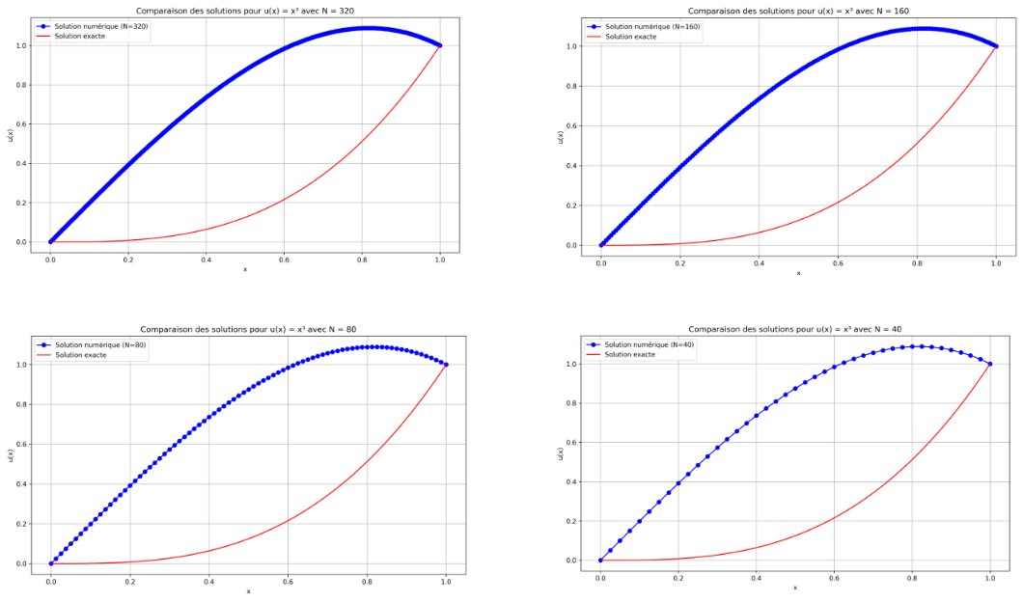

Figure 1:Comparaison des solutions pour u(x)=x3

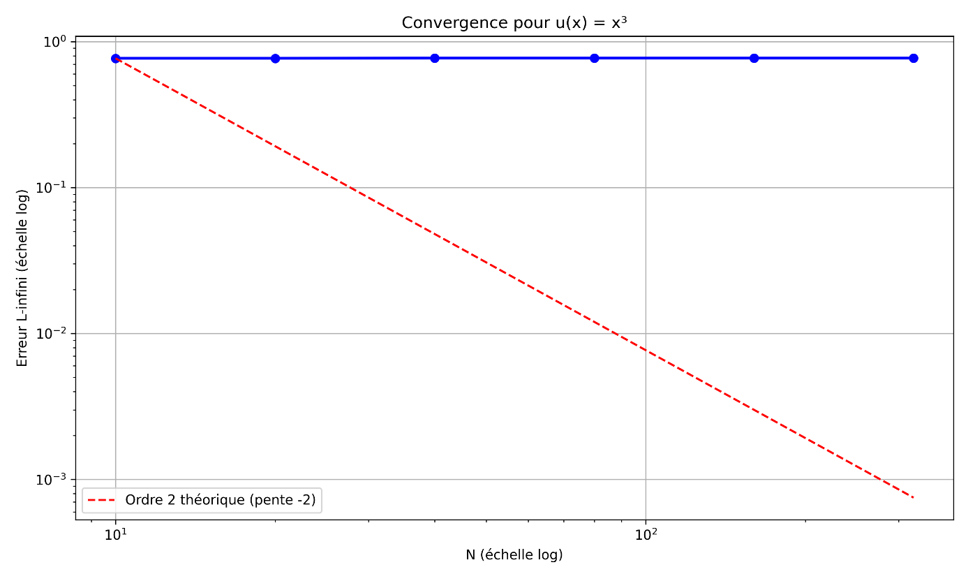

Figure 2:Convergence pour u(x)=x3

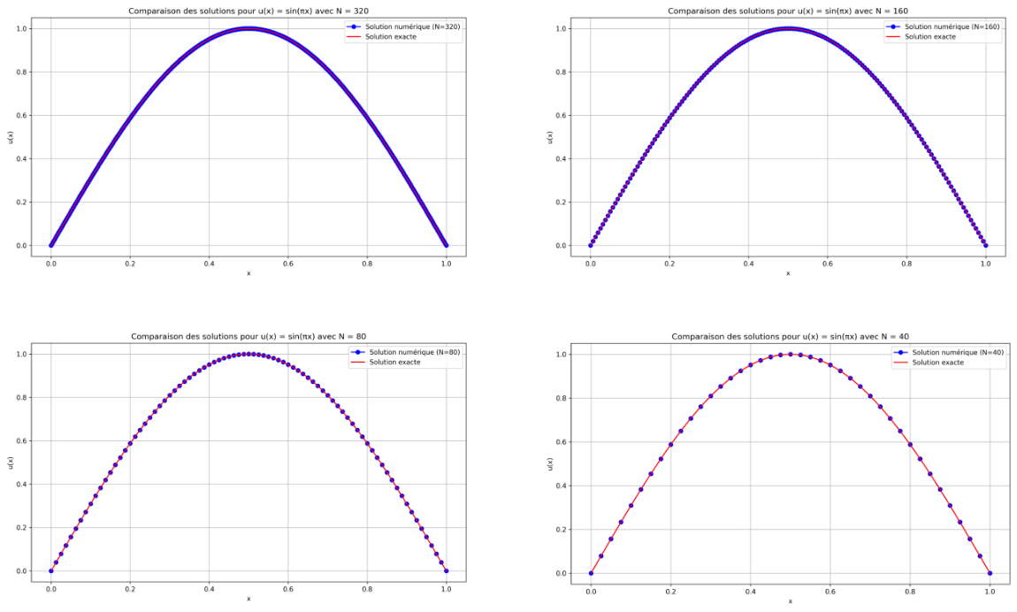

Figure 3:Comparaison des solution pour u(x)=sin(pi*x)

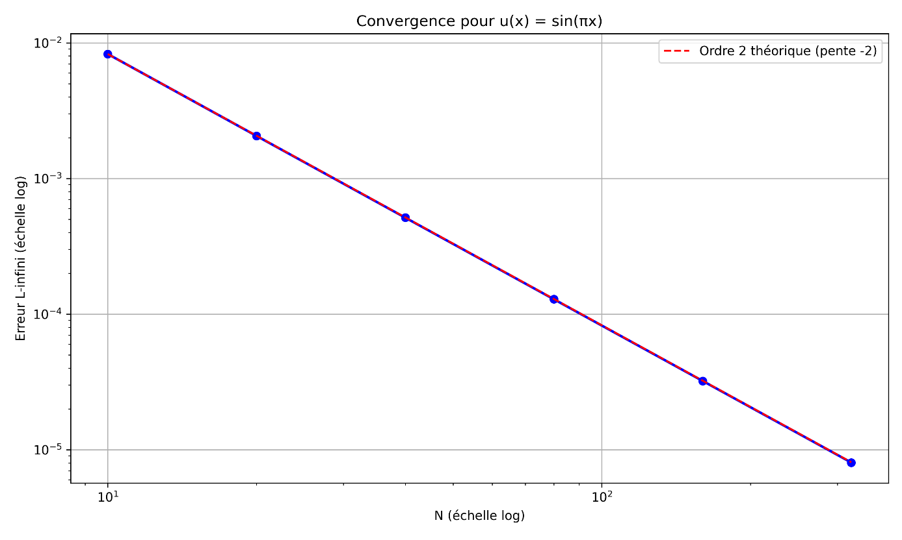

Figure 4: Convergence pour u(x)=sin(pi*x)

## Analyse de l'erreur et de la convergence

### Resultat de convergence

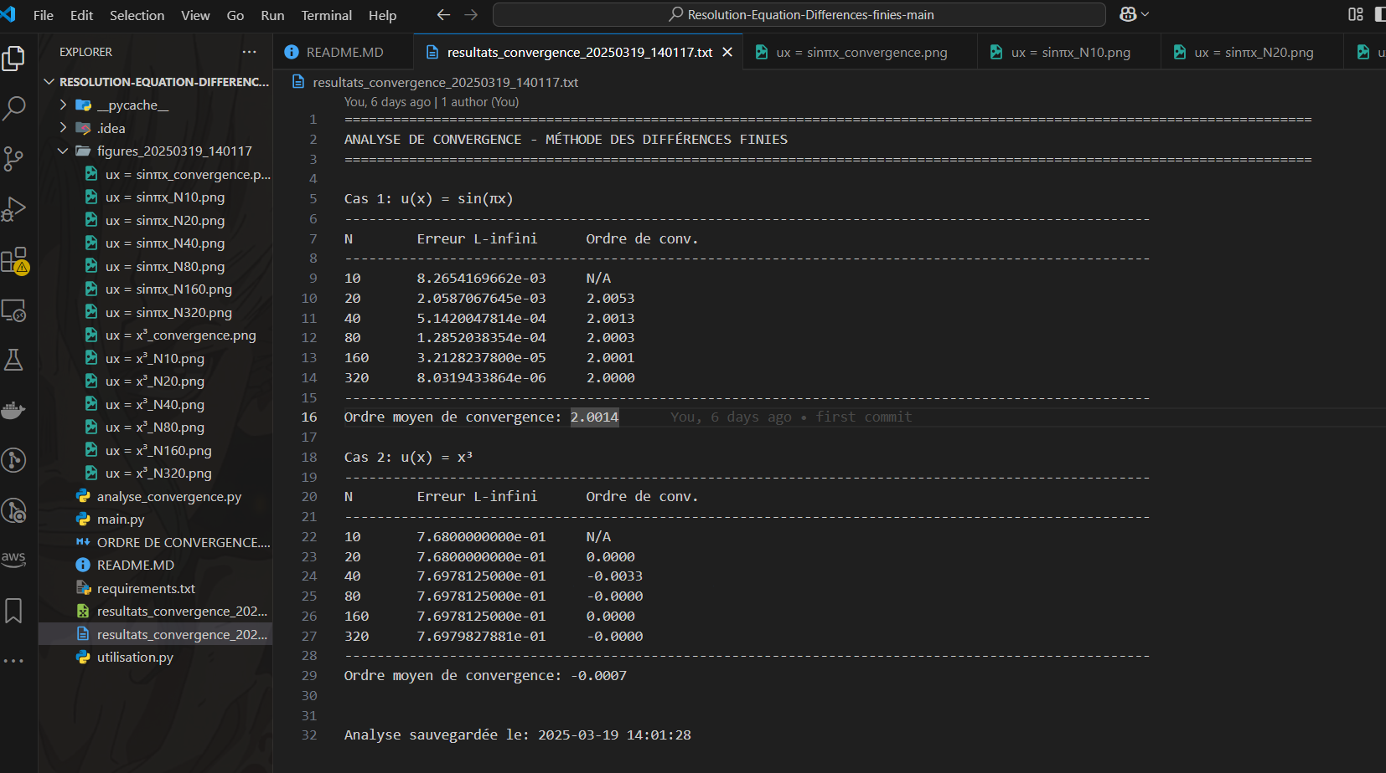

Figure 5:Resultat de convergence

L'analyse confirme que la méthode des différences finies atteint une convergence d'ordre **2** pour les solutions suffisamment régulières (ex : sin(*πx*)), conformément à la théorie. En revanche, son échec pour  met en lumière deux enseignements clés :

1. **L'importance de la régularité** : Les solutions discontinues ou aux dérivées non définies nécessitent des méthodes adaptées (éléments finis, maillages non uniformes).
2. **Le rôle des conditions aux limites** : Une formulation faible ou des conditions naturelles pourraient améliorer les résultats pour des problèmes moins réguliers.

Ces résultats illustrent la **puissance** mais aussi les **limitations** des méthodes aux différences finies, soulignant l'importance du choix d'une méthode numérique adaptée aux propriétés mathématiques du problème.

A ce document est joint les codes sources produits et le dossier du projet qu’on peut exécuter pour voir

Donner le détail des concepts appris

* La méthode des différences finies a été appliquée pour résoudre −*u’*′=*f* sur [0,1] avec conditions de Dirichlet.
* Deux cas tests ont été étudiés : *u*(*x*)=sin(*πx*) (solution lisse) et *u*(*x*)= (solution polynomiale).
* Pour *u*(*x*)=sin(*πx*), l'erreur  décroît avec un ordre de convergence moyen de **2.0**, confirmant la théorie (schéma d'ordre 2).
* L'erreur maximale passe de 8.27×10−38.27×10−3 (N=10) à 8.03×10−68.03×10−6 (N=320).
* Pour *u*(*x*)=*x*3, la méthode **ne converge pas** (ordre ≈ 0), car la dérivée seconde n'est pas définie en *x*=0 (problème de régularité).
* L'erreur reste stable autour de 0.770.77 pour tous les maillages, révélant une limitation fondamentale.
* La divergence pour x3*x*3 s'explique par la non-application des conditions aux limites naturelles (*u*’′(0)=0 non imposée).
* Les résultats valident l'importance de la **régularité de la solution** pour la convergence des méthodes numériques.
* La visualisation des erreurs a permis d'identifier les zones critiques (bords pour ).
* L'implémentation a exploité des outils scientifiques (Python, matrices creuses) pour une résolution efficace.

# Rapport de sources documentaires

## Rapport des recherches sur internet

Le tableau suivant illustre la démarche adoptée pour notre recherche internet en faisant ressortir les temps passés, les sites visités, les requêtes saisies dans les moteurs et tous les liens visités (avec le temps moyen mis par lien).

|  |  |  |  |  |
| --- | --- | --- | --- | --- |
| **Moteurs** | **Requêtes Soumises** | **Sites Visités** | **Liens Visités** | **Temps Passé (mn)** |
| Google | tout sur l'estimation du risque | http://www.inrs.fr/accueil/demarche/evaluation-risques.html |  | 20 |
| Bonnes pratiques en matière de ….. |  |  |  |
| Meilleures solutions dans le domaine |  |  |  |
| Best practices |  |  |  |
|  |  |  |  |
|  |  |  |  |
|  |  |  |  |
|  |  |  |  |
|  |  |  |  |
|  |  |  |  |
|  |  |  |  |
|  |  |  |  |
|  |  |  |  |
| Yahoo |  |  |  |  |
|  |  |  |  |
|  |  |  |
|  |  |  |  |
|  |  |  |  |
|  |  |  |  |
|  |  |  |
|  |  |  |
|  |  |  |
|  |  |  |

# Liste de courriers et emails échangés

# Conclusion

# [Un commentaire sur les auteurs]

# [Appendice]

# Bibliographie

# Glossaire

Mesh= maillage ou image sous forme de squelette

# Index

index, 6

les gros documents, 6

# [Résumé et mots clés]

# [Enfin une 4ème de couverture]